Министерство науки и высшего образования Российской Федерации

Федеральное государственное бюджетное образовательное учреждение

высшего образования

«Вятский государственный университет»

Колледж ВятГУ

**ОТЧЕТ**

**ПО ДОМАШНЕЙ КОНТРОЛЬНОЙ РАБОТЕ №1**

**«ВЫЧИСЛЕНИЕ ЗНАЧЕНИЯ ФУНКЦИИ»**

**ПО ДИСЦИПЛИНЕ «ОСНОВЫ АЛГОРИТМИЗАЦИИ И ПРОГРАММИРОВАНИЯ»**

Выполнил: студент учебной группы ИСПк- 202-52-00

Овчинников Максим Александрович

Преподаватель:

Кузьминых Ангелина Владимировна

г. Киров

2023

1. **Цель работы**: изучить базовую структуру организации программы и основные конструкции языка программирования Pascal.
2. **Задание:**
3. Написать программу, вычисляющую значение функции:

lg(x) / -x+x^3, если x < -6;

x^(0,1*x), если -6 <= x < -1;

x*x^(1/3)-x^2, если -1 <= x < 6;

lg(x)*x^(1/3), если 6 <= x.

2. Вычислить значение функции на интервале [-8; 8] с шагом 0,1.

**3. Описание алгоритма**: Программа будет использовать цикл для итерации по значениям x на интервале [-8;8] с шагом 0.1. Для каждого значения x она будет проверять, в каком интервале оно находится, и вычислять соответствующее значение функции. При выводе результата Nan (не существующего числа), нужно воспользоваться комплексными числами.

**4. Схема алгоритма с комментарием:**

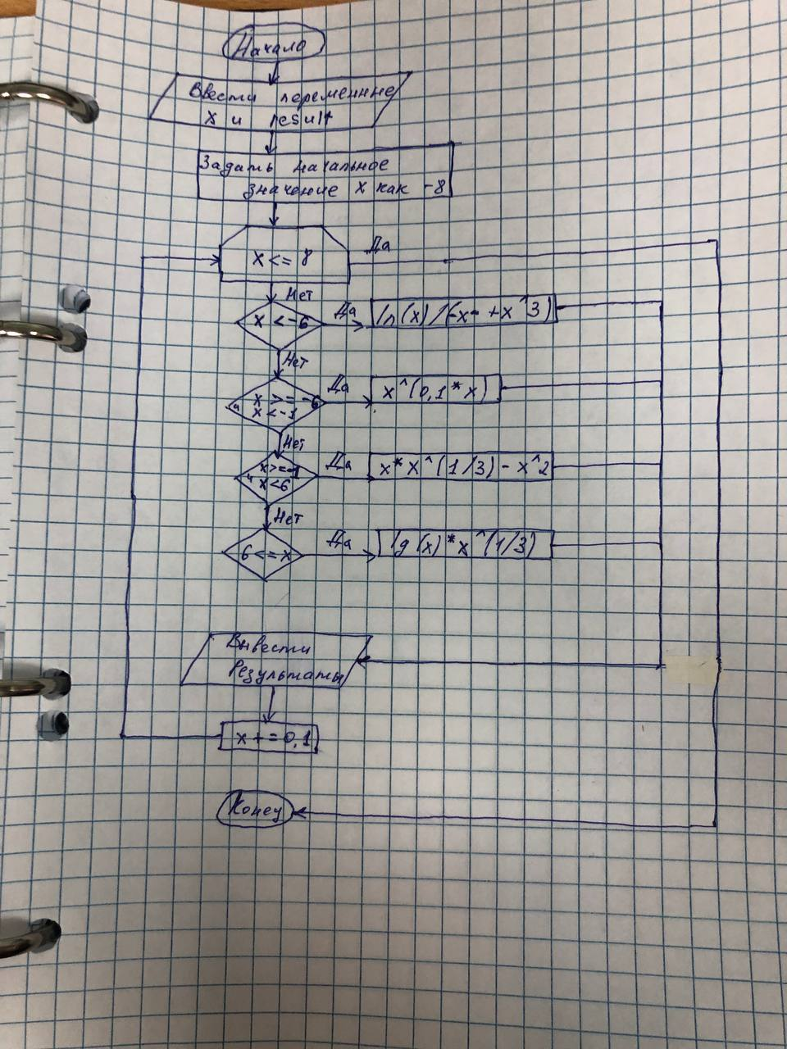

**Комментарии к схеме алгоритма:**

1. Этот шаг служит для вывода информации о цели программы, чтобы пользователь мог понять, что программа делает, и какую задачу она решает.
2. Здесь инициализируются переменные x и result, которые будут использоваться для хранения текущего значения аргумента функции и результата вычисления соответственно.
3. Этот шаг служит для вывода заголовка таблицы результатов, чтобы создать структурированный вывод результатов вычислений.
4. Этот шаг инициализирует начальное значение x для вычислений. Значение -8 выбрано в соответствии с условиями задачи, чтобы начать итерации с самой левой границы интервала [-8;8].
5. Этот шаг начинает цикл, который будет выполняться до тех пор, пока значение x не станет больше 8. Это обеспечивает итерации по интервалу [-8;8] с шагом 0.1.
6. Этот шаг обозначает конец программы. Программа завершает свою работу после того, как весь интервал [-8;8] был обработан и результаты вычислений были выведены.

**5. Код программы:**

**program** zad1u2var13;

**var**

x, result: real;

**begin**

writeln('Значения функции на интервале [-8;8] с шагом 0.1:');

x := -8;

**while** x <= 8 **do**

**begin**

**if** x < -6 **then**

result := ln(x) / (-x + power(x, 3))

**else if** (x >= -6) **and** (x < -1) **then**

result := power(x, 0.1 * x)

**else if** (x >= -1) **and** (x < 6) **then**

result := x * power(x, 1/3) - power(x, 2)

**else**

result := ln(x) * power(x, 1/3);

writeln('x = ', x:0:1, ', Результат: ', result:0:5);

x := x + 0.1;

**end**;

**end**.

1. **Результат выполнения этой программы:**

Значения функции на интервале [-8;8] с шагом 0.1:

x = -8.0 – 0.0 Результат: NaN

x = 0.1, Результат: 0.03642

x = 0.2, Результат: 0.07696

x = 0.3, Результат: 0.11083

x = 0.4, Результат: 0.13472

x = 0.5, Результат: 0.14685

x = 0.6, Результат: 0.14606

x = 0.7, Результат: 0.13153

x = 0.8, Результат: 0.10265

x = 0.9, Результат: 0.05894

x = 1.0, Результат: 0.00000

x = 1.1, Результат: -0.07449

x = 1.2, Результат: -0.16481

x = 1.3, Результат: -0.27119

x = 1.4, Результат: -0.39384

x = 1.5, Результат: -0.53293

x = 1.6, Результат: -0.68863

x = 1.7, Результат: -0.86108

x = 1.8, Результат: -1.05041

x = 1.9, Результат: -1.25673

x = 2.0, Результат: -1.48016

x = 2.1, Результат: -1.72078

x = 2.2, Результат: -1.97870

x = 2.3, Результат: -2.25399

x = 2.4, Результат: -2.54672

x = 2.5, Результат: -2.85698

x = 2.6, Результат: -3.18482

x = 2.7, Результат: -3.53031

x = 2.8, Результат: -3.89351

x = 2.9, Результат: -4.27447

x = 3.0, Результат: -4.67325

x = 3.1, Результат: -5.08989

x = 3.2, Результат: -5.52444

x = 3.3, Результат: -5.97694

x = 3.4, Результат: -6.44744

x = 3.5, Результат: -6.93597

x = 3.6, Результат: -7.44257

x = 3.7, Результат: -7.96728

x = 3.8, Результат: -8.51014

x = 3.9, Результат: -9.07116

x = 4.0, Результат: -9.65040

x = 4.1, Результат: -10.24787

x = 4.2, Результат: -10.86360

x = 4.3, Результат: -11.49763

x = 4.4, Результат: -12.14997

x = 4.5, Результат: -12.82066

x = 4.6, Результат: -13.50972

x = 4.7, Результат: -14.21718

x = 4.8, Результат: -14.94305

x = 4.9, Результат: -15.68735

x = 5.0, Результат: -16.45012

x = 5.1, Результат: -17.23137

x = 5.2, Результат: -18.03111

x = 5.3, Результат: -18.84938

x = 5.4, Результат: -19.68618

x = 5.5, Результат: -20.54154

x = 5.6, Результат: -21.41548

x = 5.7, Результат: -22.30800

x = 5.8, Результат: -23.21913

x = 5.9, Результат: -24.14888

x = 6.0, Результат: -25.09728

x = 6.1, Результат: 3.30403

x = 6.2, Результат: 3.35186

x = 6.3, Результат: 3.39934

x = 6.4, Результат: 3.44647

x = 6.5, Результат: 3.49326

x = 6.6, Результат: 3.53972

x = 6.7, Результат: 3.58586

x = 6.8, Результат: 3.63168

x = 6.9, Результат: 3.67719

x = 7.0, Результат: 3.72239

x = 7.1, Результат: 3.76730

x = 7.2, Результат: 3.81191

x = 7.3, Результат: 3.85623

x = 7.4, Результат: 3.90027

x = 7.5, Результат: 3.94404

x = 7.6, Результат: 3.98753

x = 7.7, Результат: 4.03076

x = 7.8, Результат: 4.07372

x = 7.9, Результат: 4.11643

x = 8.0, Результат: 4.15888

1. **Вывод:**

Программа была успешно разработана и выполнена согласно поставленной задаче. Вот основные выводы:

* Программа вычисляет значения функции для заданного интервала

[-8;8] с шагом 0.1, используя разные математические формулы в зависимости от значения x в соответствии с условиями задачи.

* Вывод результатов производится в удобочитаемом формате с использованием таблицы, что облегчает анализ полученных данных.
* Результаты вычислений соответствуют условиям задачи, и они были успешно выведены на экран для каждого значения x в интервале [-8;8].
* Программа демонстрирует работу с условными операторами для выбора правильной формулы вычисления функции в зависимости от интервала, в котором находится x.
* Программа успешно выполняет поставленную задачу и может быть использована для анализа функции на заданном интервале.